**МИНОБРНАУКИ РОССИИ**

**Санкт-Петербургский государственный**

**электротехнический университет**

**«ЛЭТИ» им. В.И. Ульянова (Ленина)**

**Кафедра МОЭВМ**

отчет

**по лабораторной работе №1**

**по дисциплине «Физические основы информационных технологий»**

**Тема: Дисперсионная кривая**

|  |  |  |
| --- | --- | --- |
| Студент гр. 8304 |  | Сергеев А.Д, |
| Преподаватель |  | Альтмарк А.М. |

Санкт-Петербург

2020

**Условие ИДЗ**

Вариант 34.

Построить зависимости фазовой и групповой скоростей от частоты для различных типов мод двухслойного прямоугольного волновода, частично заполненного диэлектриком.

**Таблица с исходными данными**

|  |  |  |  |  |  |  |
| --- | --- | --- | --- | --- | --- | --- |
| Вариант | *Rс*, см | *Rw*, см | *W, см* |  | Тип моды | Симметрия |
| 34 | 0.91 | 0.5 | 1 | 7.1 | LSE13 | асимметричная |

**Основные теоретические положения**

Структура полей и параметры волн *Н*или *Е -*типов в волноводе опреде­ляются из решения однородного волнового уравнения соответ­ственно для  или  , со­ставляющих поля с граничными условиями для идеально прово­дящих стенок. Волны *Н*-типа. Параметры этих волн определяются из волнового уравнения для составляющей и соотношений



при следующих граничных условиях:

  ;   .

Его решение

 ;

где

 ;

а *т*и *n* независимо друг от друга принимают целые значе­ния *0, 1, 2...*Каждому значению *т*и *п*соответствует свой тип волны, который обозначается *Нтп.*Значения *m* и *n*определяют число стоячих полуволн поля, укладывающихся соответ­ственно вдоль поперечных координат *Х* и *Y .*Равенство ин­декса *т*или *n*нулю означает, что поле вдоль соответству­ющей поперечной координаты по амплитуде не изменяется. Из ска­занного следует, что значение *0*эти индексы одновременно принимать не могут, так как при этом согласно граничным усло­виям исчезают поперечные составляющие полей  и  . Каж­дому типу волна *Нтп*соответствует свое значение поперечно­го волнового числа  и следовательно,  :

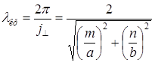 ;

Поэтому сигнал одной и той же частоты, распространяясь в вол­новоде посредством различных типов волн, будет иметь различ­ные параметры:  и т.д. Тип волны в волноводе, для которого значение  наибольшее, называют основным типом волны. Так, для прямоугольного волновода, учитывая, что  *,*основным типом волны является волна  . Основной тип волны имеет наибольшее практическое значение, он характеризуется минимальными потерями и минимальными поперечными размерами волновода. Для него существует в определенном диапазоне частот  одномодовый режим работы, ког­да в волноводе другие типы колебаний, кроме основного, не существуют. Здесь  *-*критическая частота ближайшего высшего типа колебания.

Значения поперечных составляющих поля волны *Нтп*нахо­дятся из уравнений связи между продольными и поперечными со­ставляющими по известному значении . Для основного типа волны  при *m=1 , n=0*имеем только три состав­ляющие поля

 ;  ;

 ; 

По стенкам волновода протекают электрические тока, которые определяются из граничных условий  . Линии этих то­ков образуют с магнитным полем, касательным к стенкам волно­вода, ортогональную сетку.

**Ход работы**

Расчёты и построение графиков были выполнены в программе Mathcad 15. Были записаны уравнения, соответствующие LSE13 моде (асимметричной). Локализация корней была произведена при помощи функции root. Меняя значения частоты и β, были получены необходимые значения коней функции дисперсионного уравнения, а также построен график зависимости фазовой скорости от частоты (третий рисунок в Приложении А). Также были рассчитаны групповые скорости, отображенные на графике зависимости групповых скоростей от частоты (пятый рисунок в Приложении А).

**Выводы.**

В ходе лабораторной работы были построены графики зависимостей фазовой и групповой скоростей от частоты для моды типа LSE13 (асимметричная) двухслойного прямоугольного волновода, частично заполненного диэлектриком.

**ПРИЛОЖЕНИЕ А**

Расчеты в программе Mathcad 15.

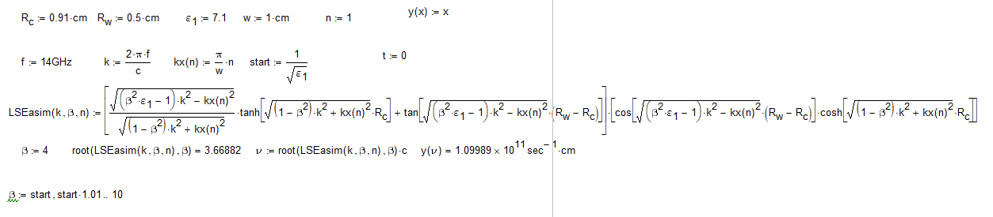Рисунок 1 — Исходные данные и уравнения

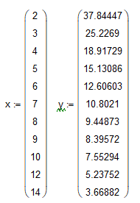Рисунок 2 — Зависимость фазовой скорости от частоты

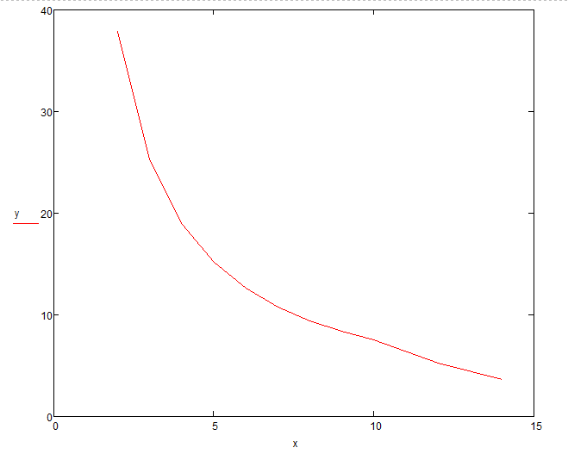Рисунок 3 — График зависимости фазовой скорости от частоты

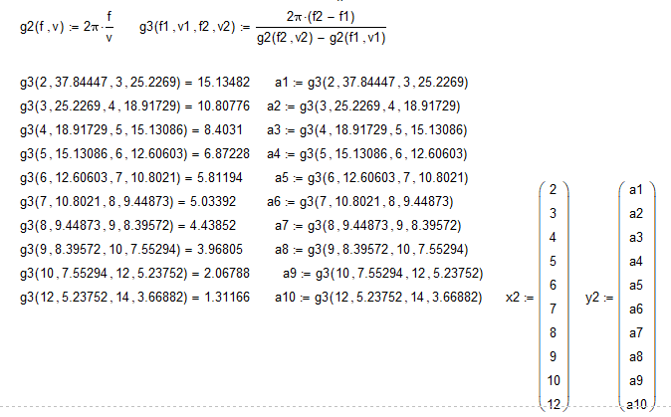Рисунок 4 — Зависимость групповых скоростей от частоты

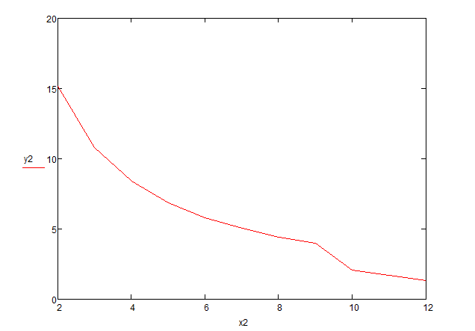Рисунок 5 — График зависимости групповых скоростей от частоты